Título del Juego

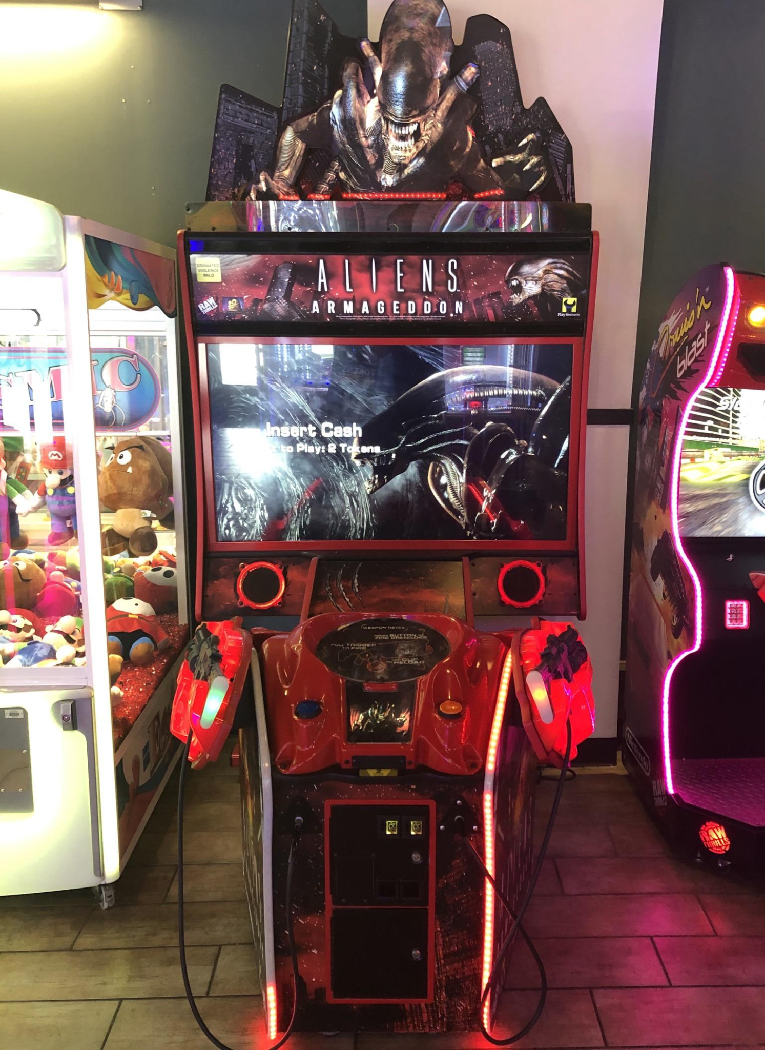

## Identidad del Juego / Mantra:

Usa una frase para describir el juego, ésta será la base para guiarte en el resto del diseño.

(Ejemplo: Juego de estilo plataformas/acción sobre una albóndiga)

## Pilares del Diseño:

* Frenético
* Protagonismo

## Resumen de Género/Historia/Mecánicas:

Describe de qué va el juego en términos de jugabilidad y/o historia. (Ejemplo: Éste juego utiliza el balanceo de una cuerda como mecánica para contar qué es ser una albóndiga.)

## Características:

Enumera las características o elementos únicos que quieres incluir en tu juego.

## Interfaz:

Enumera los métodos de entrada, los controles del jugador y cómo interactuarán con el juego.

## Estilo de Arte:

Añade todas las imágenes y juegos con estética similar a lo que estás intentando conseguir.

## Música/Sonido:

Incluye enlaces a la música y sonidos similares a lo que buscas. Puedes enunciar las emociones que deben evocar al jugador con todo el apartado sonoro.

## Hoja de ruta del desarrollo / Lanzamiento:

**Plataformas:** Steam/Google Play/iOS/Web. **Audiencia:** Edad/género/intereses.

| **Hito 1:** Mecánicas completas - 0/0/00  **Hito 2:** Lucha con boss completo - 0/0/00  **Hito 3:** Niveles completos - 0/0/00 | **Hito 4:** Pulido completo - 0/0/00  ---------------------------  **Día de Lanzamiento:** 0/0/00 |
| --- | --- |